上海市奉贤区政府采购2026-024--奉贤区奉城镇社区卫生服务中心物业管理服务（保安、保洁）

中标（成交）公告

附件内容：

一、中标供应商推荐理由、得分
包件一：本包件共有4家单位参与投标，各供应商的投标文件均通过资格性、符合性审查。上海凌安保安服务有限公司对项目重难点分析清晰，合理化建议针对性强；管理措施到位，运作模式方案详实；应急预案及服务承诺等内容全面；人员配置合理。经评标委员会评审，上海凌安保安服务有限公司综合得分: 90.6分，排名第一，推荐为本包件中标供应商。
包件二：本包件共有3家单位参与投标，各供应商的投标文件均通过资格性、符合性审查。上海春笪企业管理有限公司对项目重难点分析清晰，合理化建议针对性强；管理措施到位，运作模式方案详实；应急预案及服务承诺等内容全面；人员配置合理。经评标委员会评审，上海春笪企业管理有限公司综合得分: 91.2分，排名第一，推荐为本包件中标供应商。

二、上海凌安保安服务有限公司《中小企业声明函》截图
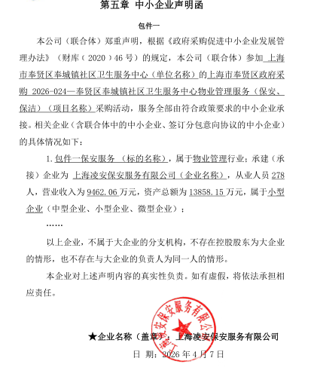

三、上海春笪企业管理有限公司《中小企业声明函》截图
